Опыты с водой.

Сегодня в дошкольных группах при МБОУ СОШ с.Большой Труёв прошёл «День экспериментов с водой.»  
Дети вспомнили   определили свойства воды и пришли к выводам, что вода не имеет цвета, она бесцветная; вода не имеет запаха и вкуса, она безвкусная; вода может менять цвет в зависимости от того, что в неё добавили; тяжелые предметы тонут, а легкие остаются на поверхности воды. Посмотрели несложные опыты с использованием подручных средств, которые привели их в восторг: "Прозрачность воды", "Игра красками", "Помощница водица" и т.д.

Познали важность роли воды в жизни человека, растений, животных и в бережном отношение к воде. Очень интересно и увлекательно, ребята любят узнавать что-то новое, экспериментировать.

Летом в нашем детском саду мы проводим много интересных и увлекательных мероприятий. Ребята очень любят опыты и эксперименты. Дети чувствуют радость открытий, развивается их любознательность, пытливость ума и познавательный интерес.

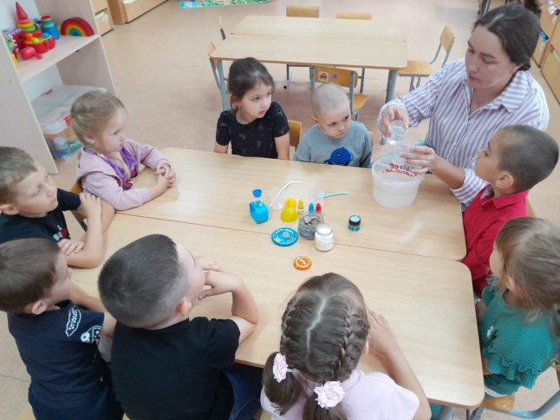 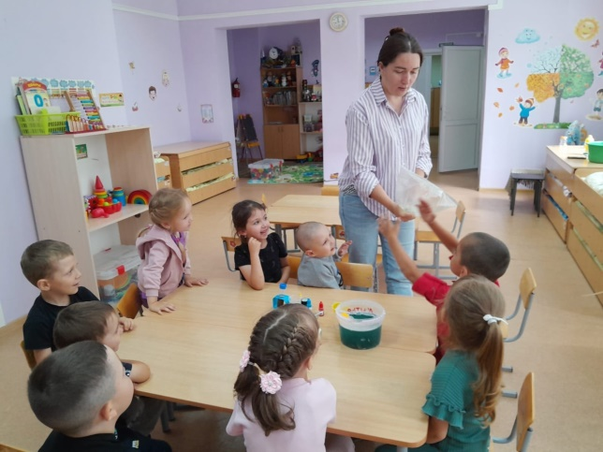

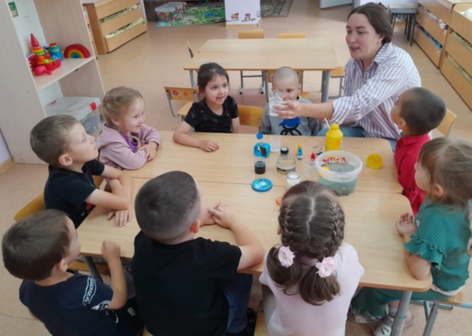

Воспитатель:Амирова В.М.